「フェリーしらしま」多目的ホールでのジオパーク講座の様子です。

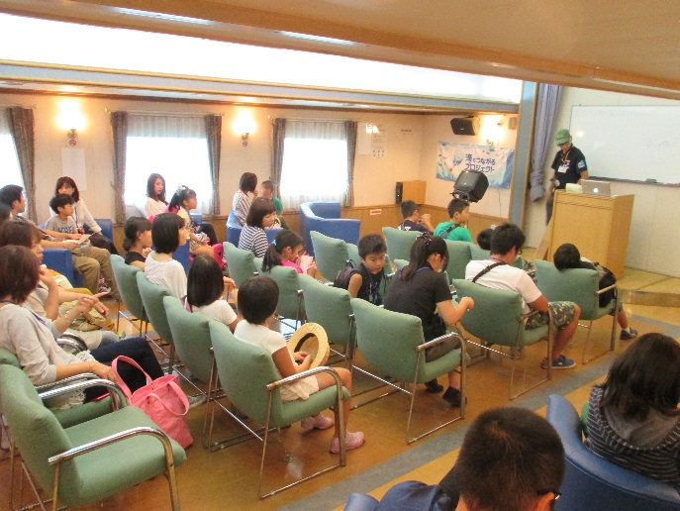

陸上での講座とは一味違った雰囲気で楽しく学べました。

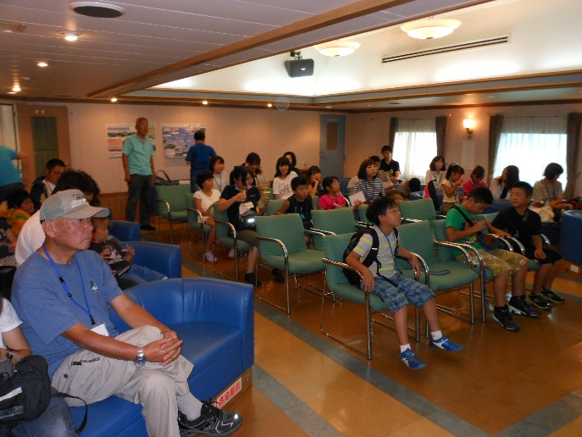

普段は見れないフェリー船橋の見学に、子供も大人も興味深々でした。

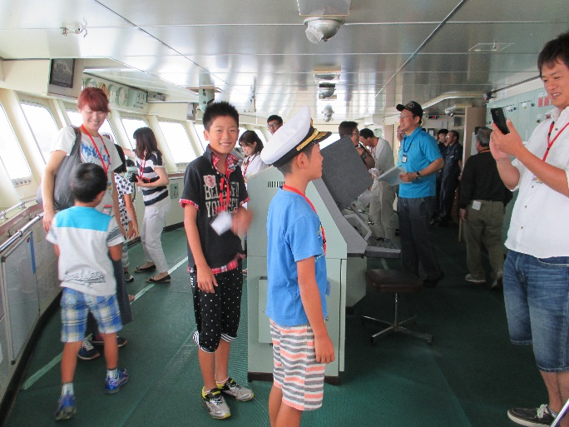

　安全運航に必要な航海計器や各種機器を学びました。

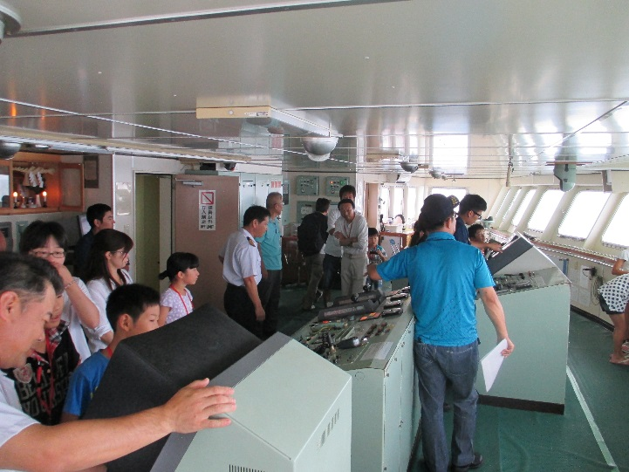

膨張式救命筏やイーバブなど非常時の設備も見学しました。

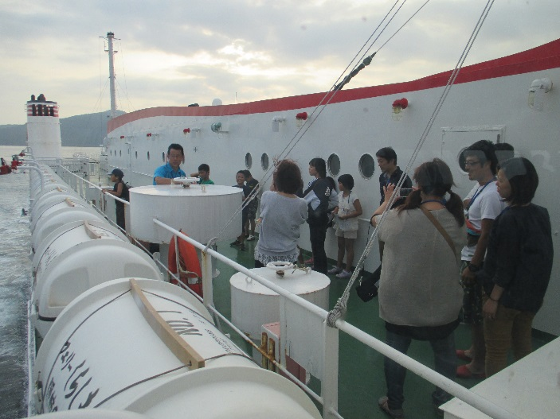

地元の専門ガイドによる国賀海岸の現地学習を行いました。

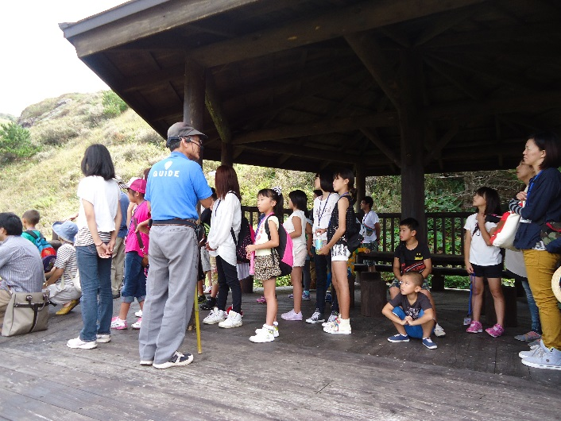

国立公園と世界隠岐ジオパークに認定された絶景に子供たち達も感動しました。

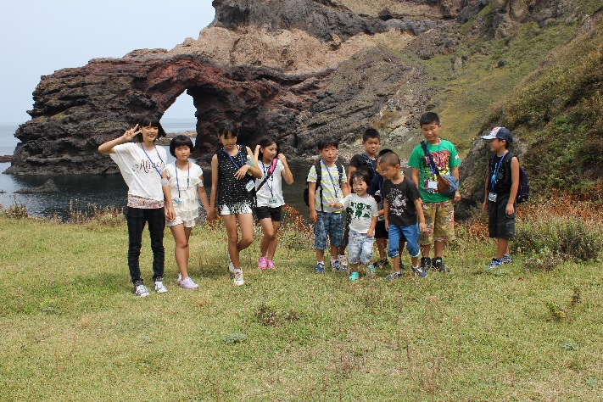

西ノ島を学習した班の集合写真です。

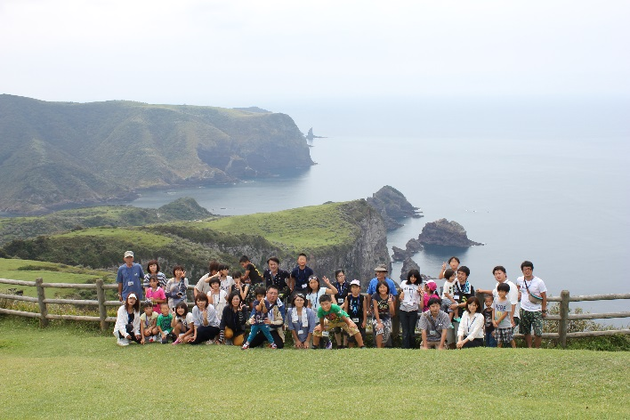

知夫里島を学習した班による名勝「赤ハゲ山」での様子です。

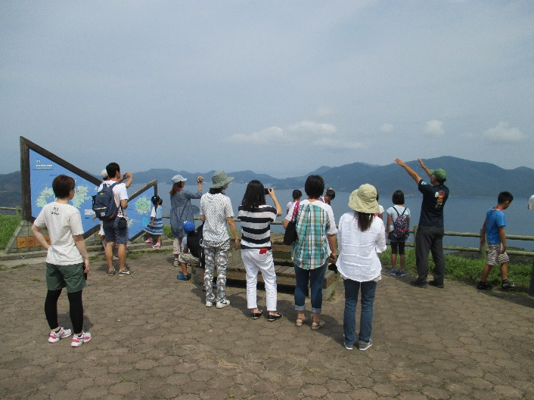

同じく、知夫里島学習班による名勝「赤壁」での様子です。

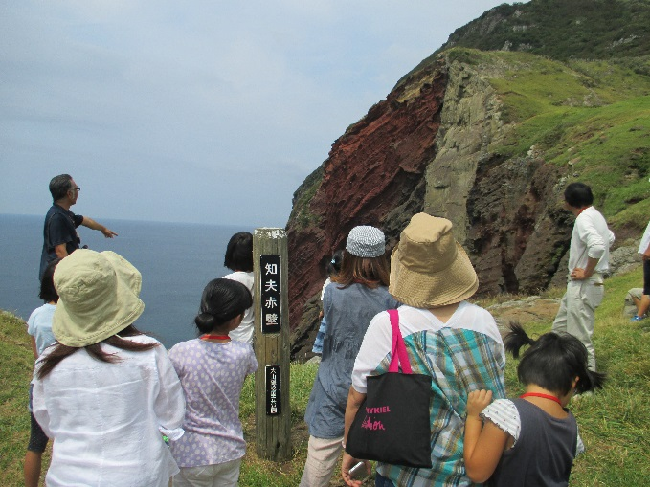

ジオパークガイドによる「赤壁」の特異な地質の説明など、楽しく学習できました。

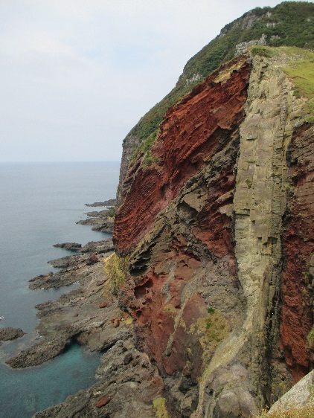

景観の他にも、島根名水百選の「河井地蔵」で伝承文化の学習を行いなした。

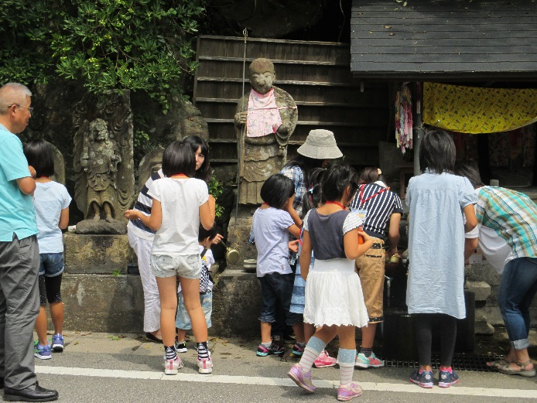

赤ハゲ山にて、知夫里島学習班の集合写真です。

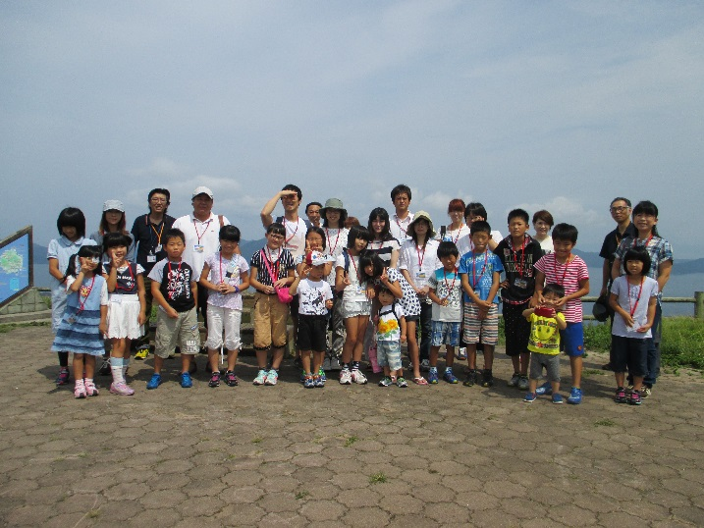

「おき・にしのしま海の駅」に参加者が勢揃いしました。

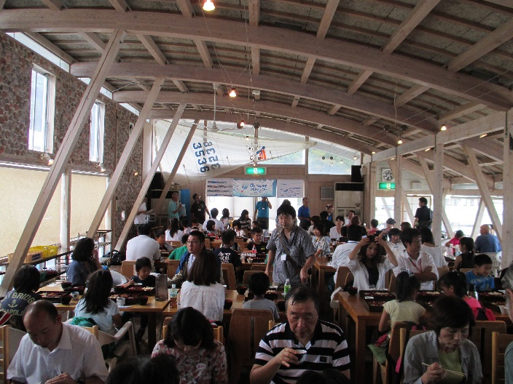

「海の駅」について、島根運輸支局次長　國廣様から説明がありました。

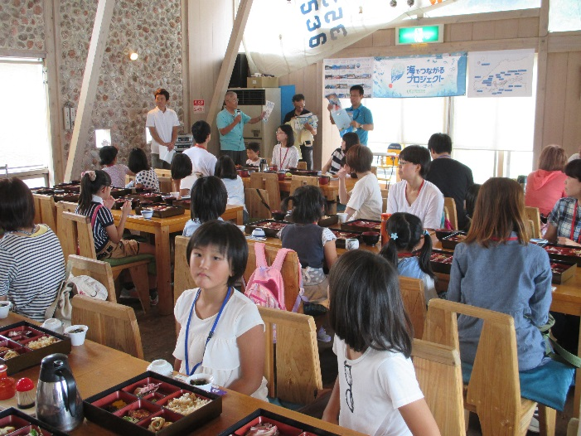

平成27年5月5日　「隠岐シーサイドホテル鶴丸」が山陰地域では初めて

「おき・にしのしま海の駅」に認定され海の駅ネットワークに仲間入りしました。

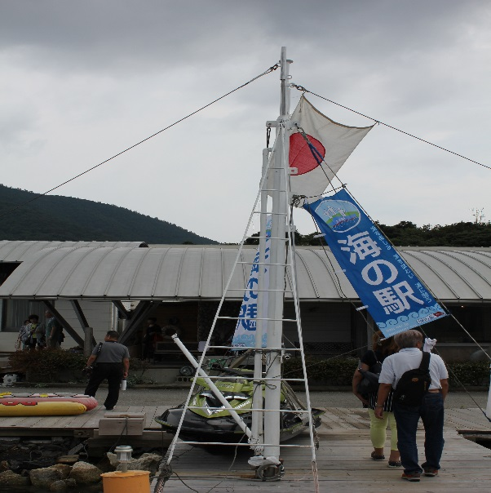

島の沿岸に漂着した流木などを利用した手作り筏レースの準備作業です。

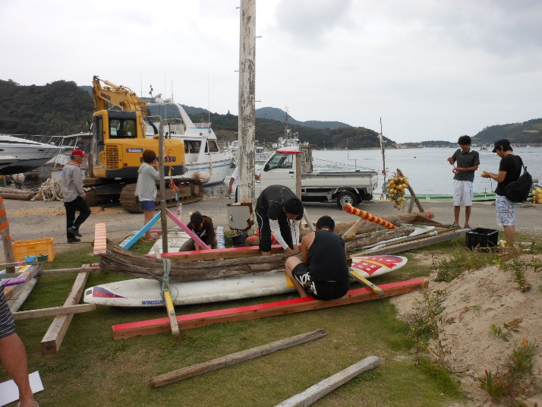

筏レースの参加者が競技ルールについての説明を受けています。

「西ノ島町Ｂ＆Ｇ海洋センター」のサポートで安全対策も万全です。

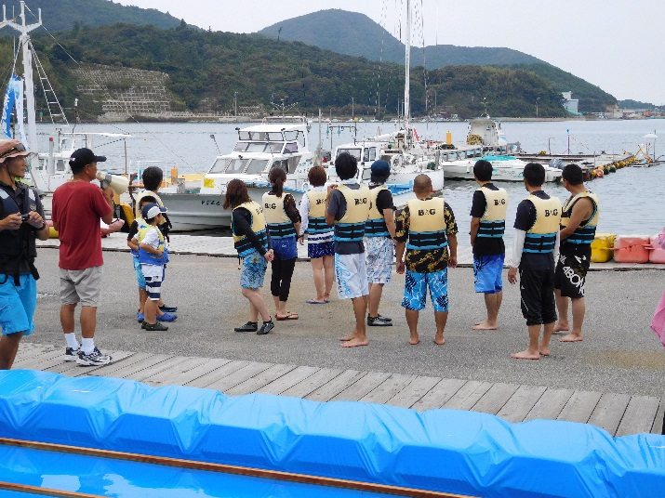

海の駅の桟橋から沖合に向けて、いよいよ筏レースが開始されました。

安全運航のためのスタッフも随行し白熱したレース展開となりました。

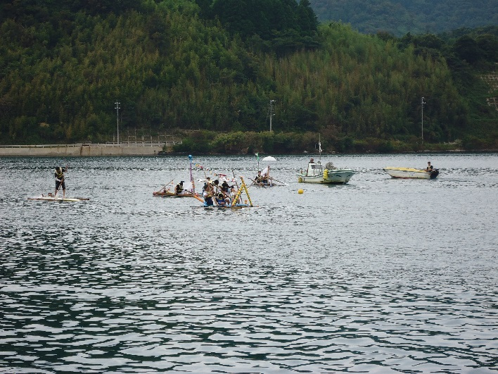

小学生・幼児とその保護者による手作りボートの工作風景です。

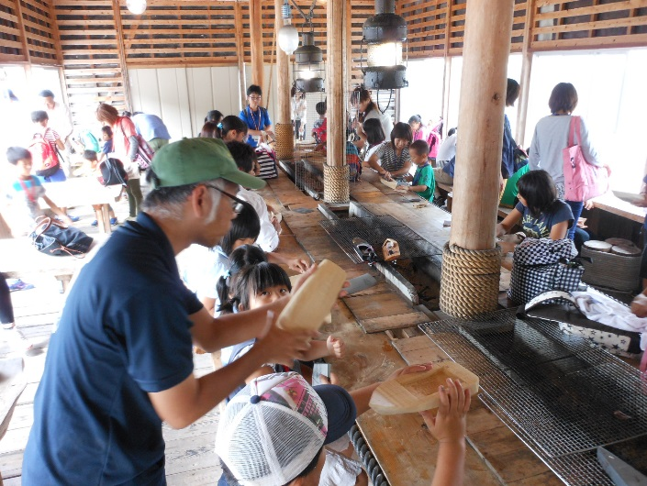

船体の形状やペイントにも工夫を凝らして真剣な作業風景です。

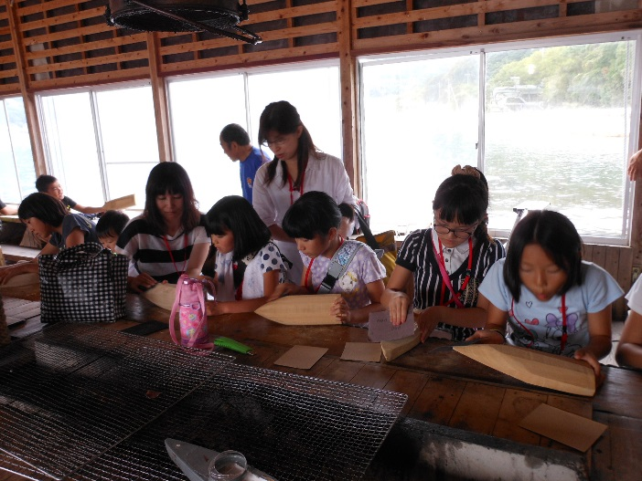

船体塗装の作業です。デザインや色彩も受賞の重要な要素となります。

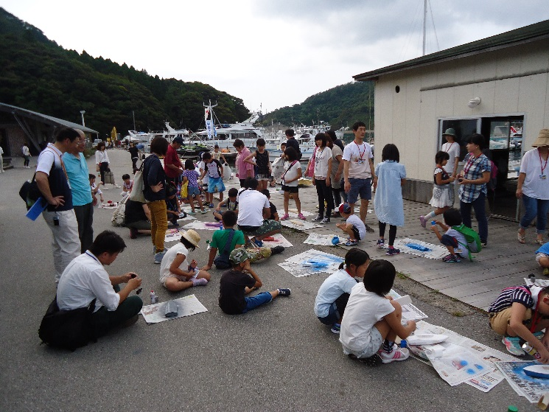

レース前には、自慢の力作の愛艇披露を行いました。

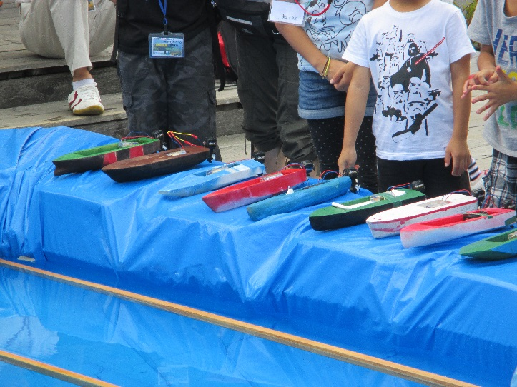

いよいよレース開始です。子供達がスタート役で保護者がプールの折り返しを

　　　　担当しました。５艇によるマッチレースでトーナメント勝ち上がり方式です。

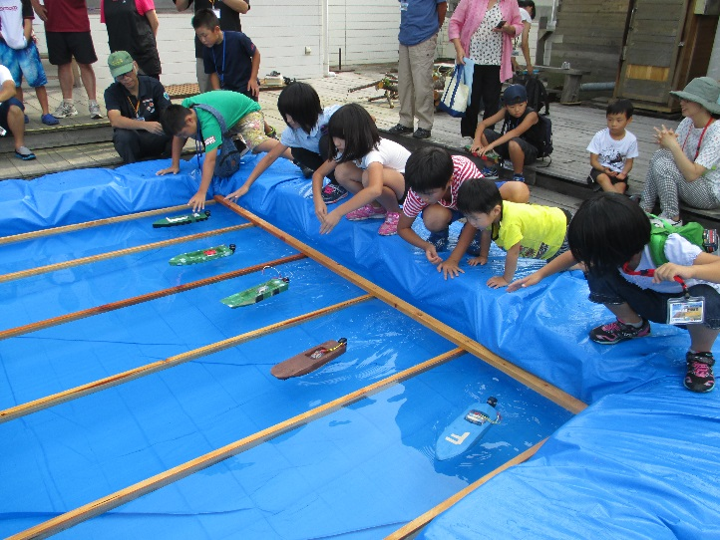

表彰式です。手作りボートの部門はレースの順位と船体デザインの２部門で審査しました。

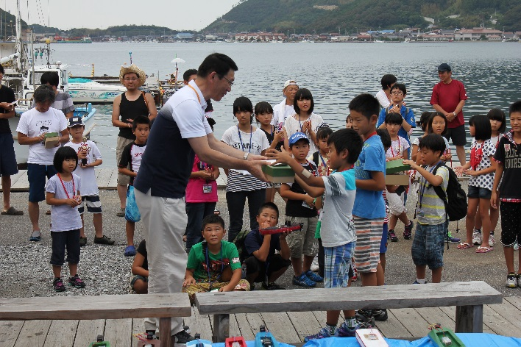

手作り筏レースの部門も順位とデザインの２部門で審査しました。

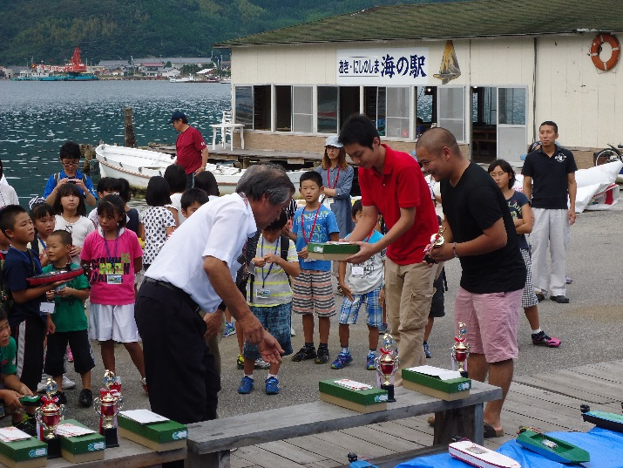

　　　　　　西郷港に帰着し下船の際には、幼児と小学生の皆様には島根運輸支局からの

記念品を贈呈しました。参加者全員元気に帰路につきました。

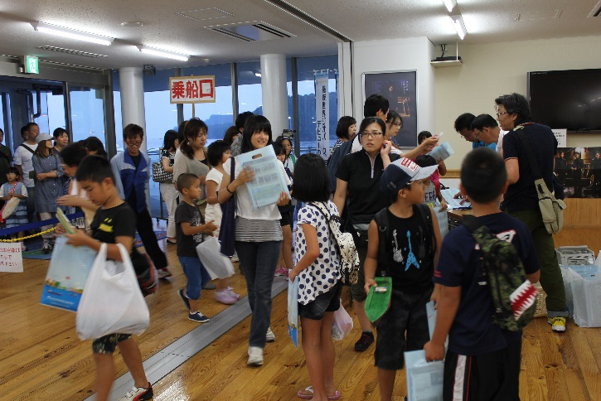

　　　　　　　　「おき・にしのしま海の駅」にて、参加者全員による記念写真です。

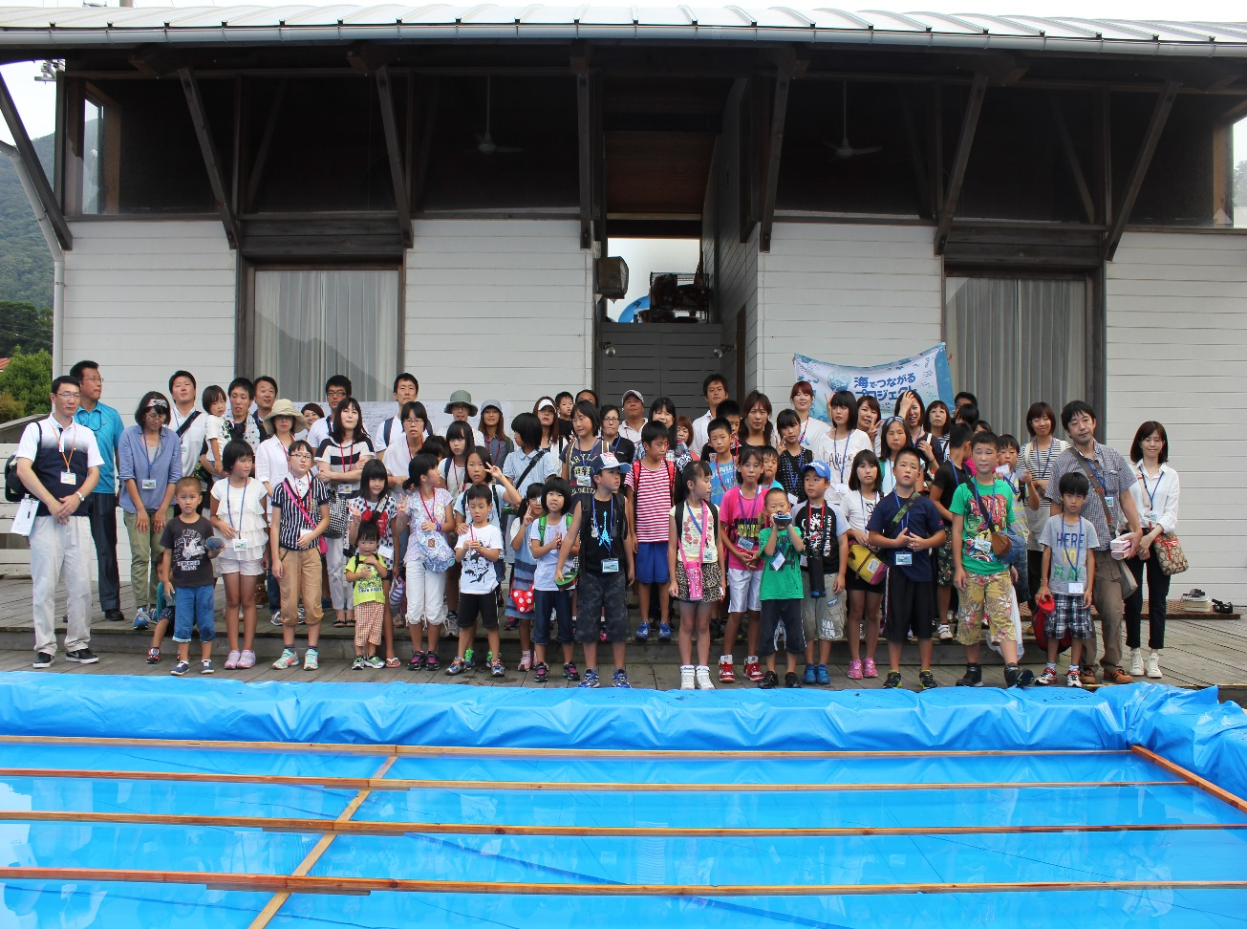

隠岐の島町の西郷港ターナルに掲示したイベント横断幕です。

